ПОЯСНИТЕЛЬНАЯ ЗАПИСКА
к внесению изменений в муниципальную программу Андроповского муниципального округа Ставропольского края «Развитие культуры»

В соответствии с решением Совета Андроповского муниципального округа Ставропольского края от 14 июня 2024г. № 45/469-1 «О внесении изменений и дополнений в решение Совета Андроповского муниципального округа Ставропольского края от 14 декабря 2023 года № 41/441-1 «О бюджете Андроповского муниципального округа Ставропольского края на 2024 год и плановый период 2025 и 2026 годов».
Прилагаемые изменения, которые вносятся в муниципальную программу Андроповского муниципального округа Ставропольского края «Развитие культуры» обусловлены необходимостью приведения нормативного правового акта в соответствии со сводной бюджетной росписью. Дополнительные ассигнования были выделены на капитальный ремонт ступеней МБУК «АСКЦ», благоустройство прилегающей территории, асфальтирование площадки МБУК «АСКЦ», ремонтные работы фасада МБУК «Крымгиреевского СДК», проведение МБУК «АСКЦ» праздничного мероприятия «Выпускной 2024» на площади.

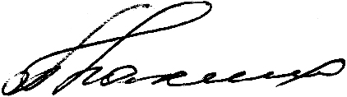
Руководитель Отдела культуры Т.Н. Плахина
Андроповского муниципального округа
Ставропольского края

